Presseinformation

Messumformer zur Messung des Echt-Effektivwertes von Wechselströmen bis 5 A

Berlin – Die AC/DC-Hochspannungsmessumformer des Typs P 43000 TRMS wurden von Knick Elektronische Messgeräte speziell zur Erfassung des echten Effektivwerts (TRMS – true root mean square) von Wechselströmen im Bereich von 100 mA bis 5 A konzipiert. Ausgangsseitig geben die Geräte die erfassten Werte als normierte Signale 0...20 mA, 0...10 V und 4...20 mA aus.

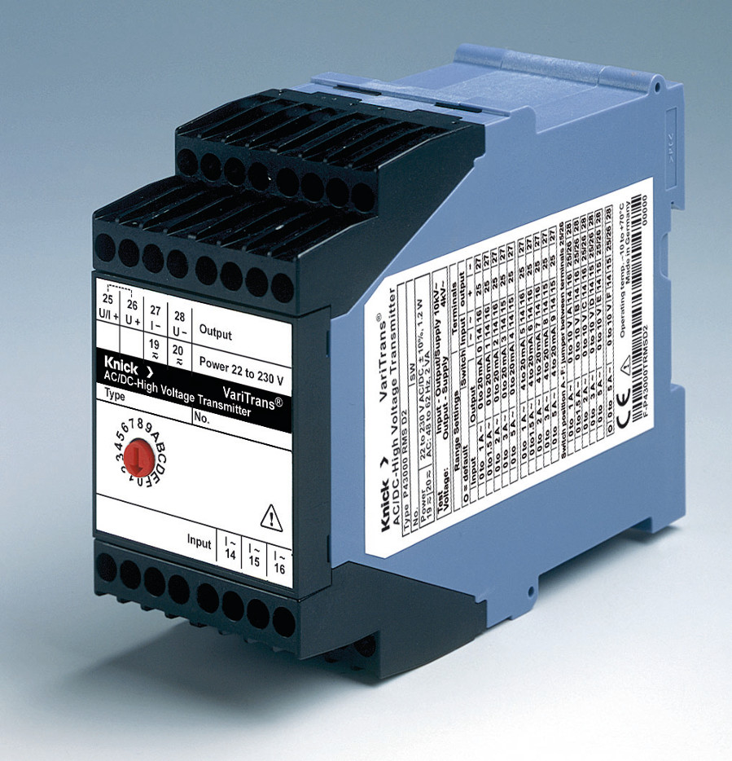
Bild: AC/DC-Hochspannungsmessumformer P 43000 TRMS von Knick

Die komfortable, kalibrierte Umschaltung zwischen bis zu 16 kundenspezifischen Messbereichen erfolgt per Drehkodierschalter an der Gehäusefront. Anders als Standard-Messumformer, die nur für sinusförmige Stromverläufe ausgelegt sind, liefern die VariTrans-Messumformer der Serie P43000 TRMS auch bei stark verzerrten Eingangssignalen den korrekten Effektivwert. Die hochgenaue True-RMS-Wandlung im Frequenzbereich von 40 Hz bis 1000 Hz bzw. 8 Hz bis 400 Hz erfolgt bis zu einem Crest-Faktor von 5. Während hohe Spannungen und ungünstige Umgebungsbedingungen bei herkömmlichen Messumformern aufgrund unzureichender Isolierung zur Überlastung der galvanischen Trennung führen können, sind die Trennstrecken bei VariTrans P43000 TRMS für Arbeitsspannungen bis 3600 V AC/DC und Prüfspannungen bis zu 15 kV ausgelegt. Die Sichere Trennung gemäß DIN EN 61140 von Eingang, Ausgang und Hilfsenergie bis zu 1800 V AC/DC gewährleistet Schutz vor gefährlichen Körperströmen. Auf Basis der von Knick entwickelten TransShield-Technologie, die eine sehr kompakte, streuarme Konstruktion der Hochspannungstransformatoren ermöglicht, finden die VariTrans-Umformer in einem sehr kompakten, nur 45 mm breiten Anreihgehäuse Platz. Der Vakuumverguss bietet höchstmöglichen Langzeitschutz gegen aggressive Umwelteinflüsse, Schock und Vibrationen. Zusätzlich integriert VariTrans P43000 TRMS ein VariPower-Weitbereichsnetzteil für Versorgungsspannungen von 20...253 V AC/DC, das selbst bei instabilen Hilfsenergienetzen größtmögliche Sicherheit gewährleistet. Eine falsche Zuordnung der Netzspannung, die das Gerät beschädigen könnte, ist so gut wie ausgeschlossen. Knick gibt auf die Messumformer der fünf Jahre Garantie.

Bilder: | P43000-TRMS | Zeichen: | 2.035
Dateiname: | 201611006_pm_p43000-trms | Datum: | 24.01.2017

Unternehmenshintergrund

Knick Elektronische Messgeräte GmbH & Co. KG wurde vor über 70 Jahren von Dipl. Ing. Ulrich Knick in Berlin gegründet und wird heute in familiärer Tradition fortgeführt. Das innovationsfreudige Unternehmen stellt Gerätereihen für die Mess- und Regelungstechnik für die chemische Industrie, den Anlagenbau und die Industrieautomatisierung her.

Kontakt:  Knick Elektronische  Messgeräte GmbH & Co. KG  Carsten Koska  Beuckestraße 22  14163 Berlin  Tel.: 0 30 / 8 01 91 - 0  Fax: 0 30 / 8 01 91 - 200  E-Mail: knick@knick.de  Internet: www.knick.de |  | gii die Presse-Agentur GmbH  Immanuelkirchstraße 12  10405 Berlin  Tel.: 0 30 / 53 89 65 - 0  Fax: 0 30 / 53 89 65 - 29  E-Mail: info@gii.de  Internet: www.gii.de

